前言
- 感谢您购买本公司产品。
- 本手册是关于产品的各项功能、接线方法、设置方法、操作方法、故障处理方法等的说明书。
- 在操作之前请仔细阅读本手册，正确使用本产品，避免由于错误操作造成人身伤害和不必要的损失。

注意
- 本手册内容如果有软硬件升级，请以新发布的文档为准。
- 本手册内容我们力求正确无误，如果您发现有误，请与我们联系。
- 本手册内容严禁转载、复制。
- 请根据本产品的防爆特性，遵守国家、地区法律法规要求使用本产品。
- 本手册的最终解释权归本公司所有。

版本
U-SUP-LZ-SUP-B-CN4 第四版 2025年3月

确认包装内容
打开包装箱后，开始操作之前请先确认包装内容。如发现型号和数量有误或者外观上有物理损坏时，请与本公司联系。
产品包装内容
序号 | 物品名称 | 数量 | 备注
1 | 流量计 | 1
2 | 说明书 | 1
3 | 合格证 | 1
4 | 检测报告 | 1

目录
第一章 产品概述 1
第二章 仪表结构与原理 2
2.1 结构 2
2.2 工作原理 2
第三章 技术参数 4
第四章 仪表安装示意图 6
第五章 仪表安装使用注意事项 9
5.1 通用要求 9
第六章 外形尺寸及重量 12
6.1 下进上出型 12
6.2 下进上横出型 15
6.3 水平弹簧型 16
6.4 左进右出（右进左出）型 17
6.5 上进下出型 19
6.6 卫生型 20
第七章 仪表接线 22
7.1 二线制（4~20）mA输出接线方法（包括Hart型，FF现场总线型） 22
7.2 多线制（24VDC、220VAC供电，ModBus、报警及脉冲输出、批次处理方式）接线方法 23
7.3 干簧管开关量报警接线方法 25
第八章 仪表调试 26
第九章 故障分析与处理 28
9.1 抖动 28
9.2 指针停到某一位置不动 28
9.3 阀门打开仪表指针到最大值 28
9.4 测量误差大 28
9.5 无电流输出 29
9.6 无现场显示 30
9.7 现场液晶总显示0或满量程 30
9.8 报警不正确 30
9.9 累积脉冲输出不正确 30
9.10 现场液晶显示与PLC、DCS上显示数值不符 31
第十章 产品附件 32
10.1 直管段 32
10.2 配对法兰、紧固件、密封垫 32
10.3 磁过滤器 32
10.4 电池 32
10.5 ModBus、Hart协议调制解调器及上位机软件 32
附件一 智能金属管浮子流量计软件操作说明 34

第一章 产品概述
智能金属管浮子流量计是工业自动化过程控制中常用的一种变面积流量仪表。它具有体积小、检测范围大、使用方便等特点。可用于测量液体、气体以及蒸汽的流量.特别适用于低流速、小流量、高温、高压、强腐蚀、导电或非导电介质的流量测量。
本系列金属管浮子流量计符合JB/T6844-2015国家标准，出厂检定符合JG257-2007检定规程。
本产品经国家指定的质量检验机构检验认可，符合GB3836.1-2010、GB3836.2-2010、GB3836.4-2010标准的有关要求。

第二章 仪表结构与原理

2.1 结构
产品主要由两大部分组成：测量管和指示器。测量管包括锥管或孔板、导向器、止动器、浮子等部件。指示器包括磁随动系统、指针、刻度盘、线路板（远传）等组件。
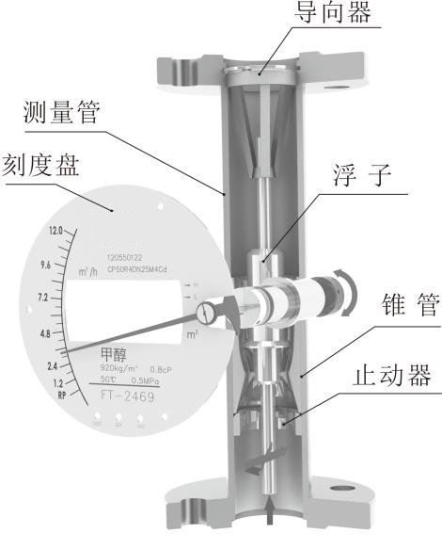
图1

2.2 工作原理
被测介质自下而上流经测量管时，在浮子上下端产生差压形成上升力.当浮子所受上升力大于浸在流体中浮子重量，浮子上升，环隙面积随之增大.环隙处流体流速迅速下降，浮子上下端差压降低。作用于浮子的上升力随着减小.直到上升力与浸在流体中浮子重量平衡时，浮子便稳定在某一位置，浮子位置的高低即对应着被测介质流量的大小。
浮子内置磁钢，在浮子随介质上下移动时，磁场随浮子的移动而变化。指示器中固定在指针轴上的随动磁钢与浮子内磁钢耦合，带动指针及传感磁钢转动，指针在刻度盘上指示出就地瞬时流量，通过磁传感器转化成电信号，经电路处理后显示出瞬时流量及累积流量。
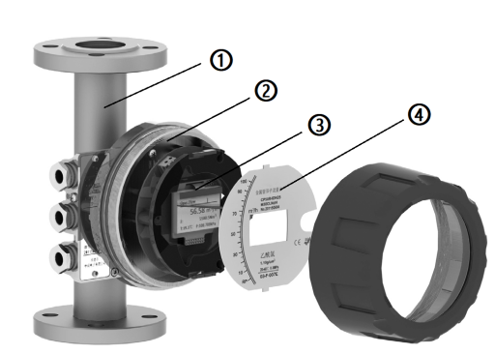
①--测量管：50/51/52/53/54/55
②--指示器：M30 指示器（全功能指示器），铸铝圆壳
③--线路板：二线制 / 多线制 /ModBus/Hart/FF/ 电池
④--刻盘：远传 / 就地 / 报警

图2 M30指示器

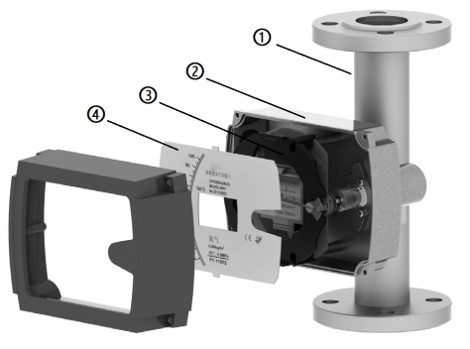
①--测量管：50/51/52/53/54/55
②--指示器：M20 指示器，铸铝方壳
③--线路板：二线制 / 多线制 /ModBus/Hart/FF/ 电池
④--刻盘：远传 / 就地 / 报警

图3 M20指示器
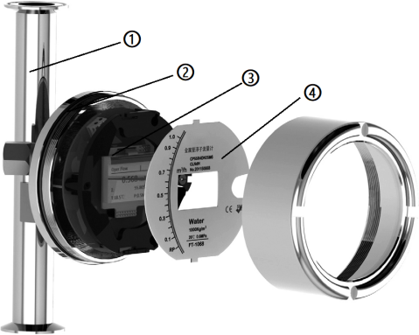
①--测量管：55
②--指示器：M6 指示器，全不锈钢圆壳
③--线路板：二线制 / 多线制 /ModBus/Hart/FF
④--刻盘：远传 / 就地 / 报警

图4 M6指示器

技术参数
表1
类型 | 参数
测量范围  （100% 值） | 水（20℃）：（1~200000）L/h  空气(20℃.0.1013MPa)：(0.5~2000)m³/h
量程比 | 标准型10:1 特殊型20:1
准确度等级 | 标准型：液体：1.5 级 气体：2.5 级；  特殊定制：液体：1.0 级 气体：1.5 级
压力等级 | 标准型：DN15~DN50 ≤ 4.0MPa ; DN65~DN200 ≤ 1.6MPa  高压型：温度范围：-80℃ ~200℃，DN15~DN100：≤ 10MPa  温度范围：200℃ ~ 350℃，DN15~DN100：≤ 6.3MPa  夹套的压力等级为1.6Mpa.特殊型的选型和订货前应与工厂协商
连接方式 | 法兰型、卫生卡箍型、普通螺纹型、卫生螺纹型  特殊型：按用户要求或用户提供
夹套连接 | 标准型：法兰连接HG20592 DN15/1.6MPa  特殊型：按用户要求
介质温度 | 标准型：-20℃~+120℃  高温型：120℃~450℃  低温型：-80℃~-20℃  PTFE:-40℃~80℃
环境温度 | 远传型：-40℃~+70℃（液晶不会损坏），液晶正常工作在-20℃~+70℃  就地指针型、就地报警型：-40℃~+80℃
电缆接口 | M20*1.5内螺纹
供电电源 | 标准型：24VDC二线制（4~20）mA(12VDC~32VDC)  报警型：24VDC多线制（4~20）mA(12VDC~32VDC)  交流型：（100~240）VAC 50Hz~60Hz  电池型：3.6V@9AH 锂电池，可连续使用三年
负载特征 | Rlmax=600Ω
报警输出 | 上、下限瞬时流量报警，光藕信号隔离达林顿管输出（内部24VDC 供电，最大电流 8mA,外部供电250mA@36VDC）就地报警型：上限、下限或上下限瞬时流量报警 干簧管开关量报警（触点容量 1A@30VDC） 可选常开常闭上限、下限报警保持范围最大 60%量程，上、下限报警最小间隔 10%量程
脉冲输出 | 累积脉冲输出为光耦信号隔离达林顿管输出（内部24VDC供电，最大电流8mA）。
防护等级 | IP65
仪表安装高度 | DN10螺纹安装中心尺寸为125mm DN15~DN200标准型垂直高度250mm，压力大于6.3Mpa~10Mpa口径大于或等于DN80高压型仪表高度为300mm，其它订货前请与厂家协商。
介质粘度 | DN15:η＜5mPa.s（S15.0~S15.3）  η＜30mPa.s（S15.4~S15.10）  DN25:η＜250mPa.s DN50~DN200;  η＜5mPa.s（S15.0~S15.3）  特殊粘度介质测量需进行粘度修正，订货前请与厂家协商。

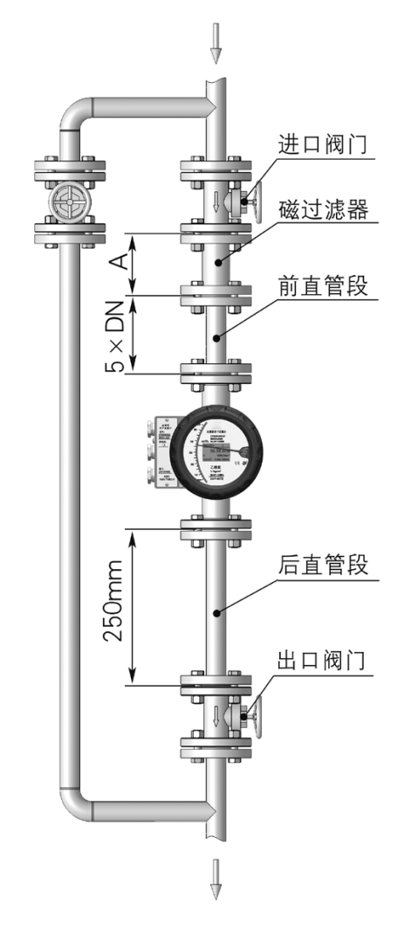
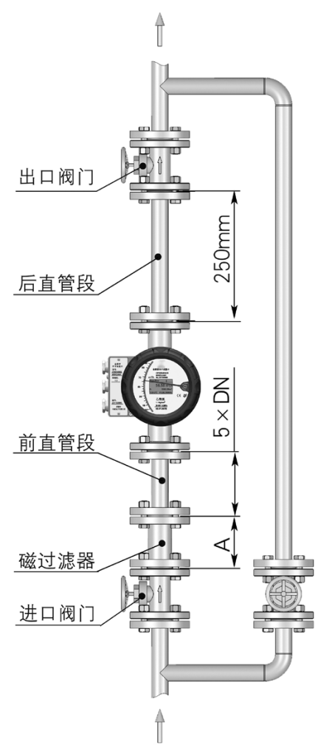
第四章 仪表安装示意图
≥ 300mm
并排密集安装

图5 上进下出型安装图 图6下进上出型/卫生型安装图
其中5×DN为前直管段长度，250mm为后直管段长度，A为安装磁过滤器预留位置，DN100以下A=100mm，DN100以上A=150mm
注：(1)如果前后管段符合安装要求，可不带直管段
(2)如果介质中没有铁磁性物质，可不带磁过滤器

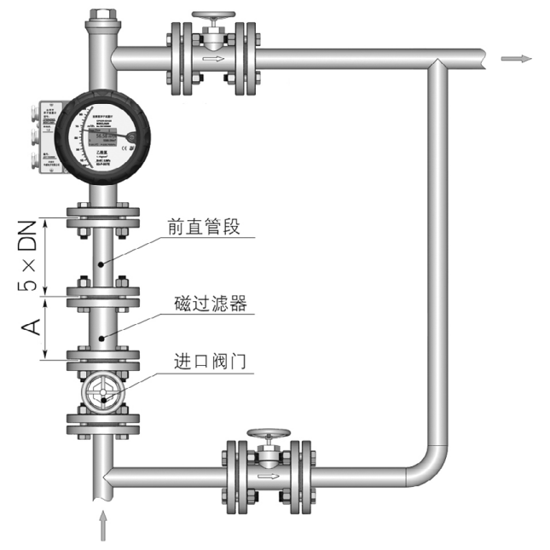
图7 下进上横出型安装图
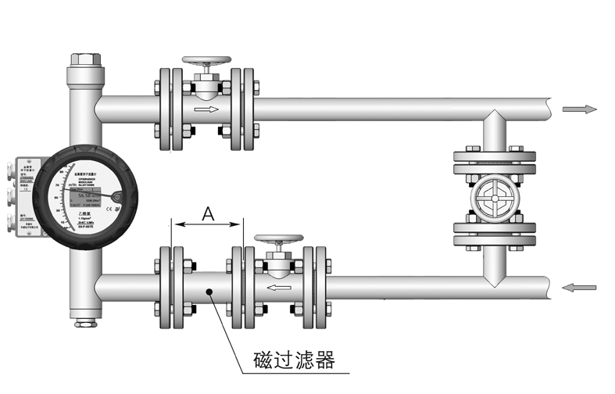
图8 下横进上横出型安装图

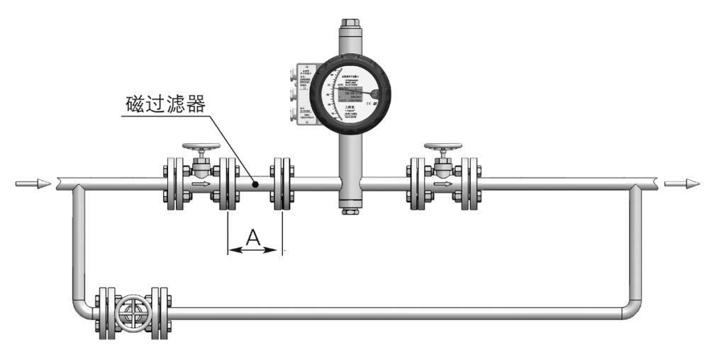
图9 左进右出型安装图
（前后直管段对调即为右进左出型安装图）

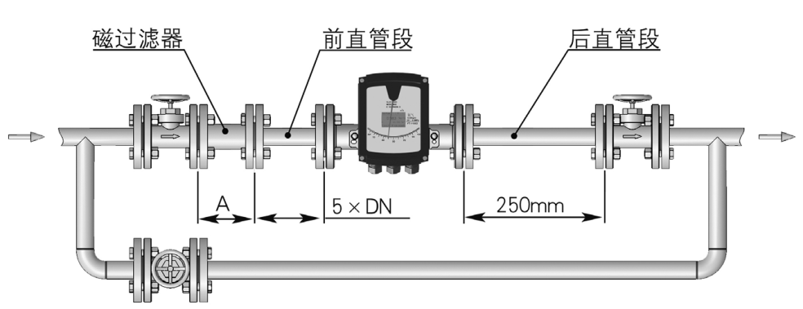
图10 水平弹簧型安装图

第五章 仪表安装使用注意事项

5.1 通用要求
（1）仪表属于精密设备，所以在运输、安装、储存和使用过程中，必须要轻拿轻放，杜绝野蛮运输，过应力安装，随地乱放现象。一定要保证指示器和传感器的相对位置不能改变，一旦相对位置发生改变，会直接影响仪表的测量精度。
（2）仪表安装前，工艺管道应进行扫管，防止管道中滞留的铁磁性物质附着在仪表里，影响仪表的性能，甚至会损坏仪表。
如果不可避免，应在仪表的入口安装磁过滤器。仪表本身不参加投产前的气扫，以免损坏仪表。
（3）仪表在安装到工艺管道之前，把测量管内塞挤浮子的填充物（防止运输途中浮子运动）取出，并检查仪表是否在运输中损坏。
（4）仪表的安装形式分为垂直安装和水平安装。如果是垂直安装形式，应保证仪表的中心垂线与铅垂线夹角小于2°，如果是水平安装，53H应保证仪表的水平中心线与水平线夹角小于2°，53RL保证立管中心垂线与铅垂线夹角小于2°。
（5）仪表的上下游管道应与仪表的公称口径相同，连接法兰或螺纹应与仪表的法兰和螺纹匹配，仪表上游直管段长度应保证是仪表公称口径的5倍，下游直管段长度大于等于250mm。
（6）由于仪表是通过磁耦合传递信号的，所以为了保证仪表的精度，安装周围至少10cm半径范围内，不允许有铁磁性物质存在，密集并排安装时要保证间距大于等于300mm。
（7）测量气体的仪表，是在0.1MPa，20℃状态下用空气标校的，如果气体在仪表的出口直接排放到大气，将会在浮子处产生气压降，使仪表指针抖动。如果是这样的工况条件，应在仪表的出口安装一个阀门，在运行时将阀门开度关小。
（8）安装在管道中的仪表不应受到应力的作用，仪表的出入口应有合适的管道支撑，可以使仪表处于最小应力状态。
（9）安装PTFE衬里的仪表时，要特别小心。由于在压力的作用下，PTFE会变形，所以要加装另配的四氟垫片，以免将衬里翻边压裂。
（10）在长时间使用过程中，管道中不可避免要有铁磁性物质吸附在浮子上，如果杂质过多，会将浮子卡死或影响测量精度。所以要定期对仪表的测量管进行清洗。如果在仪表的入口装有磁过滤器，也要对磁过滤器定期清洗。
（11）由于仪表的指示器内装有电子器件，因此仪表在拆装外壳或使用过程中，要将螺钉或盖旋紧，保持壳体密封，一定要防止液体和铁磁性物质进入，同时要保证仪表的外壳可靠接地。
（12）第一次使用仪表，要注意以下两点：
液体测量：在开启阀门过程中.为避免突然打开阀门.形成水头冲击.损坏仪表，务必要缓慢地打开阀门。
气体测量：在开启阀门之前，不要给管道加压，否则如果阀门被突然打开，浮子将急速冲向止动器，并有可能损坏仪表，所以.务必要缓慢地打开阀门。测量气体的仪表可以装配一个气动阻尼装置，以最大程度减小浮子的震荡。
（13）对于智能型指示器，首先保证电气接线正确，检查无误后，才能通电。否则，容易使仪表产生损坏；对于按键的操作，一定要按照使用说明进行，不要盲目操作，否则，会造成仪表内EEPROM存储的数据丢失或损坏。
（14）仪表应贮存在-40℃~55℃，相对湿度不大于90%的无雨雪、日晒及腐蚀性气体侵蚀的场所。
（15）在清洁卫生时，避免用水冲洗仪表壳体，以防止水进入仪表壳体中，损坏仪表。
（16）由于流量计本身有压力损失，所以仪表安装位置的介质压力必须大于流量计压损。
（17）带有液晶显示的仪表，安装时要尽量避免阳光直射显示器，降低液晶使用寿命。
（18）低温介质测量时，如果没有订购保温夹套或真空夹套，现场需要进行保温处理。
（19）在仪表接线前一定要确定好仪表的供电及输出方式.确定好电路板上电源和信号的端子号以免接错造成仪表的损坏。
（20）用户必须遵循本使用手册的要求，以保证仪表的正确和安全使用。

第六章 外形尺寸及重量

6.1 下进上出型
a、下进上出型标准型及夹套型配 M30 指示器外形尺寸及重量
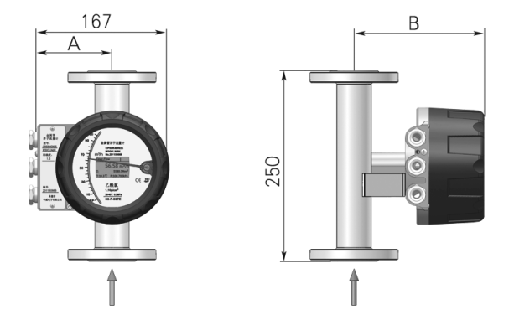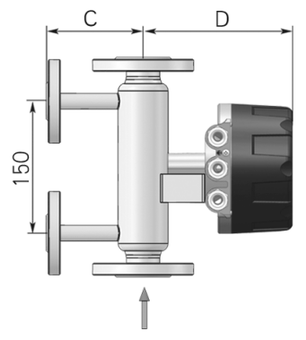
图11 标准型 图12 夹套型
表2
下进上出型标准型及夹套型配 M30 指示器外形尺寸及重量表
规格 | A | B |  | C | D | 标准型重量 | 夹套型重量
规格 | A | 标准型 | 高温型 | C | D | 大约重量 /kg | 大约重量 /kg
DN15 | 133 | 139 | 179 | 100 | 139 | 3.6 | 6.4
DN20 | 133 | 139 | 179 | 110 | 139 | 4.1 | 6.9
DN25 | 121 | 139 | 179 | 110 | 139 | 5.5 | 10.4
DN32 | 121 | 139 | 179 | 120 | 139 | 6.1 | 10.9
DN40 | 121 | 139 | 179 | 120 | 158 | 6.6 | 11.1
DN50 | 106 | 158 | 179 | 120 | 158 | 9.6 | 12.4
DN65 | 106 | 158 | 179 | 140 | 158 | 10.1 | 12.9
DN80 | 93 | 158 | 179 | 140 | 158 | 13.35 | 20
DN100 | 83.5 | 179 | 234 | 150 | 179 | 16.9 | 21
DN125 | 83.5 | 179 | 234 | 185 | 234 | 17.9 | 22
DN150 | 64.5 | 234 | 234 | 185 | 234 | 33.6 | 35
DN200 | 29 | 234 | 234 | 210 | 234 | 48.6 | 50
b、下进上出型衬PTFE型配 M30/M20 指示器外形尺寸及重量表
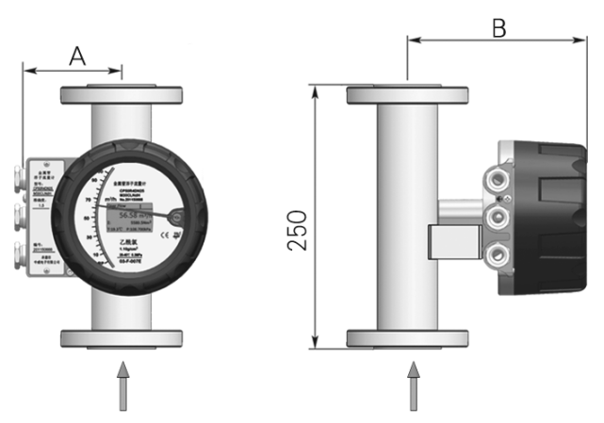
图13
表3
下进上出型衬PTFE型配 M30/M20 指示器外形尺寸及重量表

规格 | M30 指示器 |  | M20 指示器 |  | 大约重量 /kg
规格 | A | B | A | B | 大约重量 /kg
DN15 | 128 | 139 | 110 | 138 | 3.9
DN20 | 121 | 139 | 103 | 138 | 4.2
DN25 | 115 | 139 | 97 | 138 | 5.4
DN32 | 109.5 | 139 | 92 | 138 | 6.5
DN40 | 105.5 | 158 | 88 | 157 | 7.5
DN50 | 102 | 158 | 84 | 157 | 8.3
DN65 | 93 | 158 | 75 | 157 | 10.5
DN80 | 90 | 158 | 72 | 157 | 14.4
DN100 | 77 | 179 | 59 | 178 | 17

c、下进上出型标准型及夹套型配 M20 指示器外形尺寸及重量表
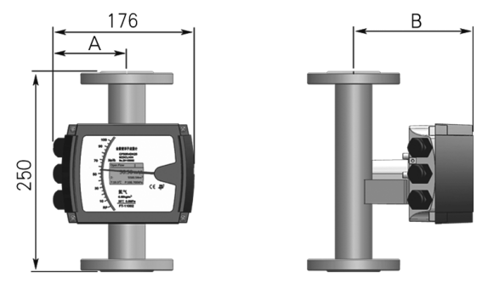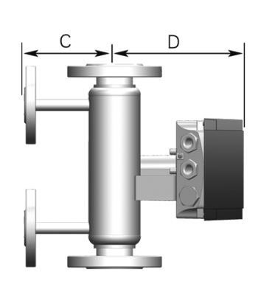
图14 标准型 图15 夹套型
表4
下进上出型标准型及夹套型配 M20 指示器外形尺寸及重量表
规格 | A | B |  | C | D | 标准型重量 | 夹套型重量
规格 | A | 标准型 | 高温型 | C | D | 大约重量 /kg | 大约重量 /kg
DN15 | 115 | 138 | 178 | 100 | 138 | 3.6 | 6.4
DN20 | 115 | 138 | 178 | 110 | 138 | 4.1 | 6.9
DN25 | 103 | 138 | 178 | 110 | 138 | 5.5 | 10.4
DN32 | 103 | 138 | 178 | 120 | 138 | 6.1 | 10.9
DN40 | 103 | 138 | 178 | 120 | 157 | 6.6 | 11.1
DN50 | 88 | 157 | 178 | 120 | 157 | 9.6 | 12.4
DN65 | 88 | 157 | 178 | 140 | 157 | 10.1 | 12.9
DN80 | 75 | 157 | 178 | 140 | 157 | 13.35 | 20
DN100 | 65.5 | 178 | 233 | 150 | 178 | 16.9 | 21
DN125 | 65.5 | 178 | 233 | 185 | 233 | 17.9 | 22
DN150 | 46.5 | 233 | 233 | 185 | 233 | 33.6 | 35
DN200 | 11 | 233 | 233 | 210 | 233 | 48.6 | 50

6.2 下进上横出型
下进上横出型标准型其夹套型配 M30/M20 指示器外形尺寸及重量表
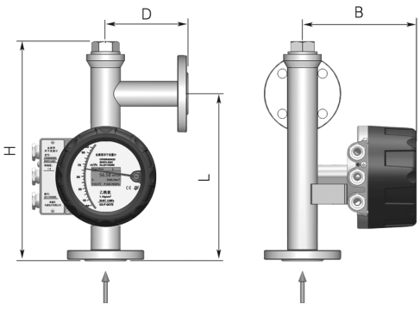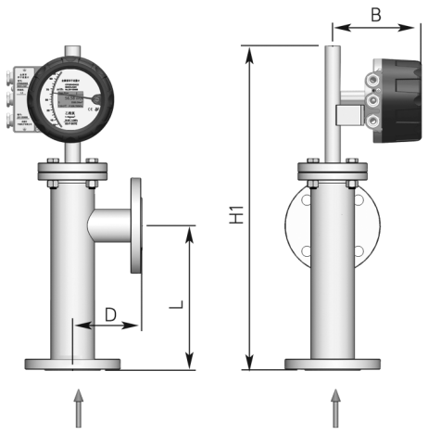
图16 DN15 ～ DN25( 标准型 ) 图17 DN50 ～ DN200( 标准型 )
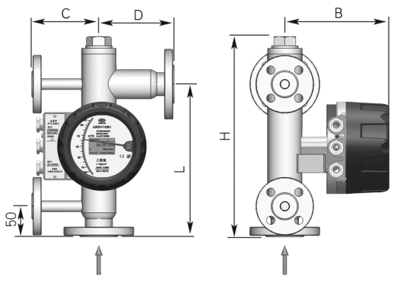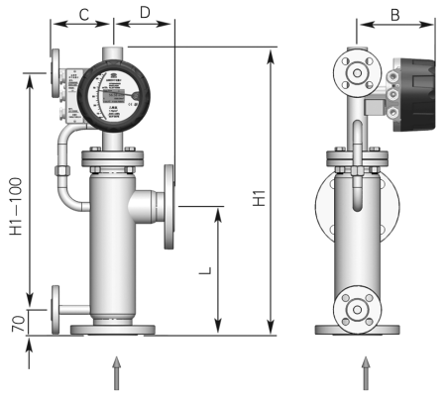
图18 DN15 ～ DN25( 夹套型 ) 图19 DN50 ～ DN200( 夹套型 )
表5
下进上横出型及其夹套型配 M30/M20 指示器外形尺寸及重量表
规格 | M30 指示器 |  | M20 指示器 |  | C | D | H | H1 | L | 大约重量 /kg
规格 | B |  | B
规格 | 标准型 | 高温型 | 标准型 | 高温型 |  |  |  |  |  | 标准型 | 夹套型
DN15 | 139 | 179 | 138 | 178 | 100 | 120 | 330 |  | 250 | 5 | 7.7
DN20 | 139 | 179 | 138 | 178 | 100 | 120 | 340 |  | 250 | 5.7 | 8.4
DN25 | 139 | 179 | 138 | 178 | 100 | 120 | 340 |  | 250 | 8.3 | 11.2
DN32 | 139 | 179 | 138 | 178 | 100 | 120 | 340 |  | 250 | 9.7 | 11.7
DN40 | 139 | 181 | 138 | 180 | 120 | 120 |  | 560 | 250 | 11.7 | 13.7
DN50 | 139 | 181 | 138 | 180 | 120 | 120 |  | 560 | 250 | 16.3 | 18.7
DN65 | 139 | 181 | 138 | 180 | 140 | 150 |  | 575 | 250 | 23.7 | 26.7
DN80 | 139 | 181 | 138 | 180 | 140 | 150 |  | 575 | 250 | 27.9 | 30
DN100 | 139 | 181 | 138 | 180 | 150 | 150 |  | 590 | 250 | 33.2 | 39.5
DN125 | 139 | 181 | 138 | 180 | 185 | 180 |  | 690 | 300 | 40 | 45
DN150 | 139 | 181 | 138 | 180 | 185 | 180 |  | 690 | 300 | 57.7 | 63
DN200 | 139 | 181 | 138 | 180 | 210 | 200 |  | 780 | 350 | 68 | 74

6.3 水平弹簧型
水平弹簧型系列配 M30/M20 指示器外形尺寸及重量表
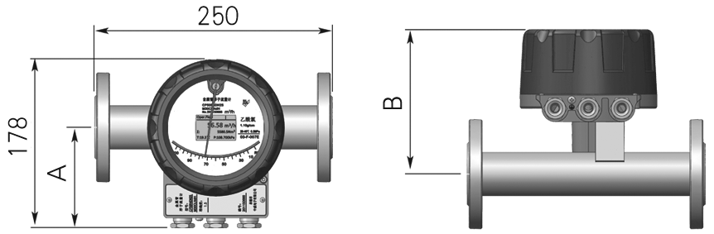
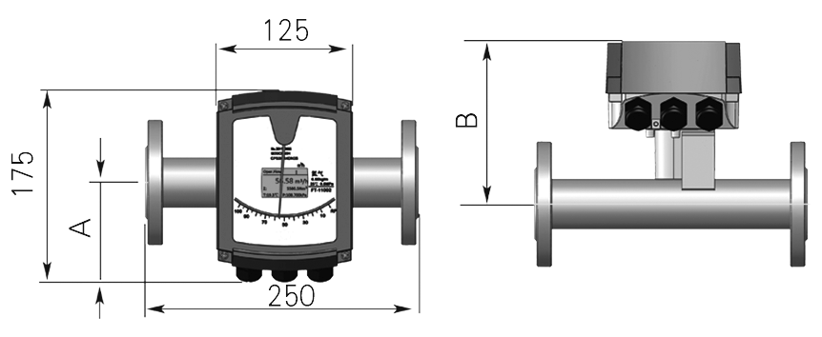
图20

表6
水平弹簧型配M30/M20 指示器外形尺寸及重量表
规格 | M30 指示器 |  |  | M20 指示器 |  |  | 大约重量 /kg
规格 | A | B |  | A | B |  | 大约重量 /kg
规格 | A | 标准型 | 高温型 | A | 标准型 | 高温型 | 大约重量 /kg
DN15 | 133 | 139 | 179 | 115 | 138 | 178 | 3.9
DN20 | 133 | 139 | 179 | 115 | 138 | 178 | 4.2
DN25 | 121 | 139 | 179 | 103 | 138 | 178 | 5.4
DN32 | 121 | 139 | 179 | 103 | 138 | 178 | 6.5
DN40 | 121 | 158 | 179 | 103 | 157 | 178 | 7.5
DN50 | 106 | 158 | 179 | 88 | 157 | 178 | 8.3
DN65 | 106 | 158 | 179 | 88 | 157 | 178 | 10.5
DN80 | 93 | 158 | 179 | 75 | 157 | 178 | 14.4
DN100 | 83.5 | 179 | 234 | 65.5 | 178 | 233 | 16
DN125 | 83.5 | 234 | 234 | 65.5 | 233 | 233 | 18
DN150 | 64.5 | 234 | 234 | 46 | 233 | 233 | 33
DN200 | 29 | 234 | 234 | 11 | 233 | 233 | 48

6.4 左进右出（右进左出）型
左进右出（右进左出）型标准型及其夹套型配 M30/M20 指示器外形尺寸及重量表
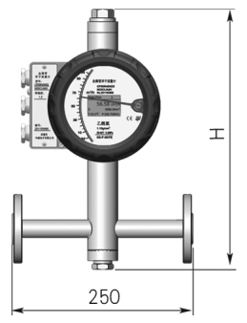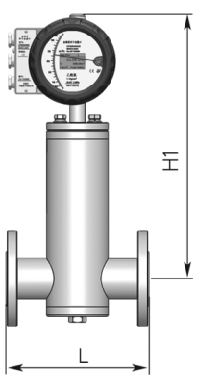
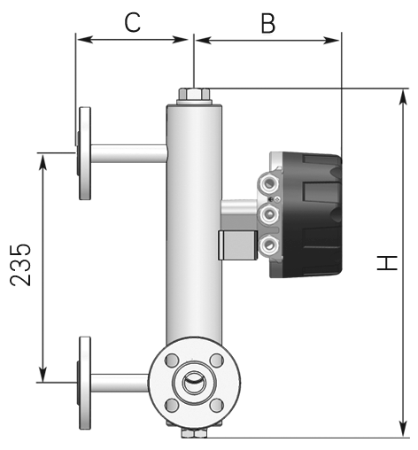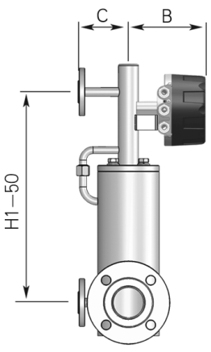
图21
表7
左进右出（右进左出）标准型及其夹套型配 M30/M20 指示器外形尺寸及重量表
规格 | M30 指示器 |  | M20 指示器 |  | C | H | H1 | L | 大约重量 /kg
规格 | B |  | B
规格 | 标准型 | 高温型 | 标准型 | 高温型 |  |  |  |  | 标准型 | 夹套型
DN15 | 139 | 179 | 138 | 178 | 100 | 355 |  | 250 | 5.3 | 8
DN20 | 139 | 179 | 138 | 178 | 100 | 370 |  | 250 | 6 | 8.8
DN25 | 139 | 179 | 138 | 178 | 100 | 370 |  | 250 | 8.7 | 11.5
DN32 | 139 | 179 | 138 | 178 | 100 | 370 |  | 250 | 10 | 12
DN40 | 139 | 181 | 138 | 180 | 150 |  | 485 | 250 | 12 | 14
DN50 | 139 | 181 | 138 | 180 | 150 |  | 485 | 250 | 16.6 | 19
DN65 | 139 | 181 | 138 | 180 | 190 |  | 520 | 250 | 24 | 27
DN80 | 139 | 181 | 138 | 180 | 190 |  | 520 | 400 | 28.2 | 32.5
DN100 | 139 | 181 | 138 | 180 | 210 |  | 540 | 400 | 33.5 | 39.8
DN125 | 139 | 181 | 138 | 180 | 238 |  | 600 | 500 | 45 | 48
DN150 | 139 | 181 | 138 | 180 | 238 |  | 600 | 500 | 58 | 63.4
DN200 | 139 | 181 | 138 | 180 | 290 |  | 800 | 550 | 71 | 81

6.5 上进下出型
上进下出型配 M30/M20 指示器外形尺寸及重量表
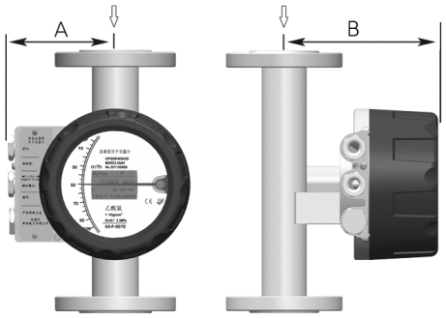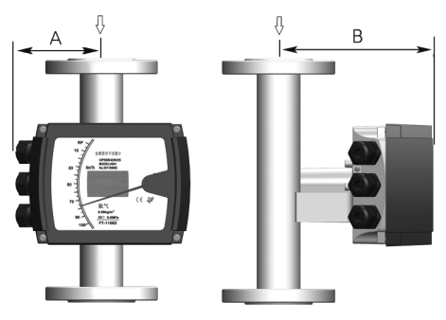
图22
表8
上进下出型配 M30/M20 指示器外形尺寸及重量表
规格 | M30 指示器 |  |  | M20 指示器 |  |  | 大约重量 /kg
规格 | A | B |  | A | B |  | 大约重量 /kg
规格 | A | 标准型 | 高温型 | A | 标准型 | 高温型 | 大约重量 /kg
DN15 | 133 | 139 | 179 | 115 | 138 | 178 | 3.9
DN20 | 133 | 139 | 179 | 115 | 138 | 178 | 4.2
DN25 | 121 | 139 | 179 | 103 | 138 | 178 | 5.4
DN32 | 121 | 139 | 179 | 103 | 138 | 178 | 6.5
DN40 | 121 | 158 | 179 | 103 | 157 | 178 | 7.5
DN50 | 106 | 158 | 179 | 88 | 157 | 178 | 8.3
DN65 | 106 | 158 | 179 | 88 | 157 | 178 | 10.5
DN80 | 93 | 158 | 179 | 75 | 157 | 178 | 14.4
DN100 | 83.5 | 179 | 234 | 65.5 | 178 | 233 | 16
DN125 | 83.5 | 234 | 234 | 65.5 | 233 | 233 | 18
DN150 | 64.5 | 234 | 234 | 46 | 233 | 233 | 33
DN200 | 29 | 234 | 234 | 11 | 233 | 233 | 48

6.6 卫生型
a、 卫生级抛光管卡箍连接及食品级螺纹连接配 M30/M20 指示器外形尺寸及重量表
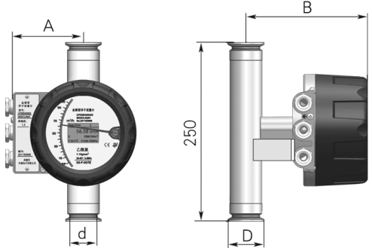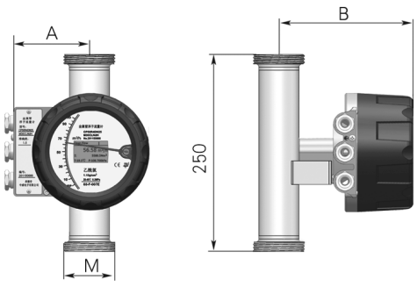
图23
表9
卫生型配 M30/M20 指示器外形尺寸及重量表
规格 | M30指示器 |  | M20指示器 |  | d | D | M | 大约重量 /kg
规格 | A | B | A | B
DN15 | 133 | 139 | 115 | 138 | Φ25.4 | 50.5 | RD40X1/6 | 2.4
DN20 | 121 | 139 | 103 | 138 | Φ32 | 50.5 | RD48X1/6 | 3.5
DN25/DN32 | 121 | 139 | 103 | 138 | Φ42 | 50.5 | RD60X1/6 | 3.5
DN40 | 106 | 158 | 88 | 157 | Φ50.8 | 50.5 | RD70X1/6 | 3.5
DN50 | 106 | 158 | 88 | 157 | Φ76 | 64 | RD98X1/6 | 5.3
DN65 | 93 | 158 | 75 | 157 | Φ76/Φ102 | 77.5 | RD98X1/6  RD125X1/6 | 5.3
DN80 | 93 | 158 | 75 | 157 | Φ102 | 91/106 | RD125X1/6 | 7.3
DN100 | 83.5 | 179 | 65.5 | 178 | Φ122 | 119 | RD125X1/6 | 8.1

b、 卫生级抛光管卡箍连接及食品级螺纹连接配 M30/M20 指示器外形尺寸及重量表
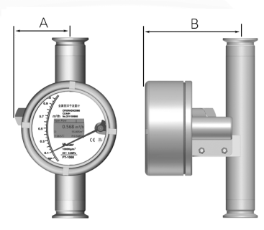
图24
表10
卫生型配 M6 指示器外形尺寸及重量表
规格 | A | B | 大约重量 /kg
DN15 | 97 | 125 | 1.9
DN20 | 92 | 125 | 2.4
DN25/DN32 | 87 | 125 | 3
DN40 | 83 | 147 | 3.5
DN50 | 70 | 147 | 4.8
DN65 | 70 | 147 | 4.8
DN80 | 57 | 147 | 6.8
DN100 | 47 | 168 | 7.6

第七章 仪表接线

7.1 二线制（4~20）mA输出接线方法（包括Hart型，FF现场总线型）
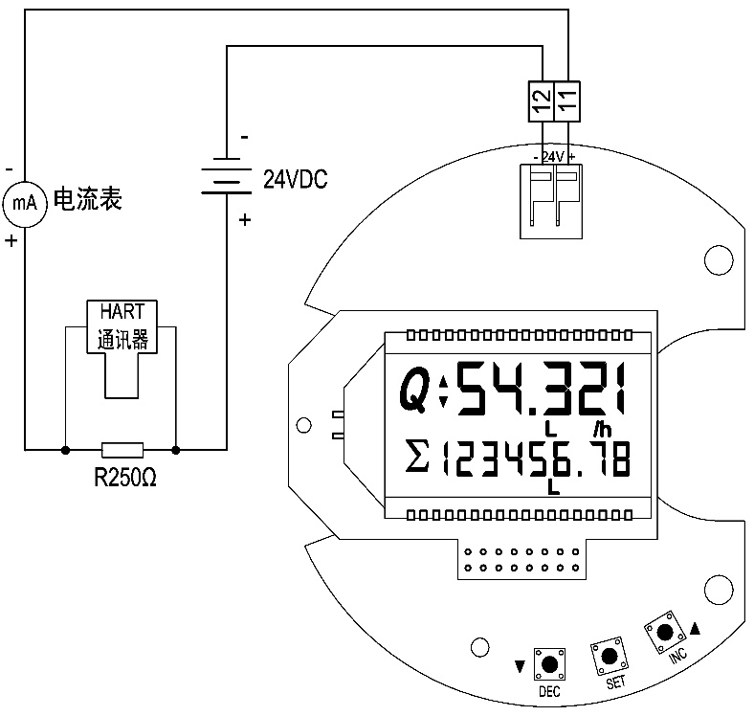
图25

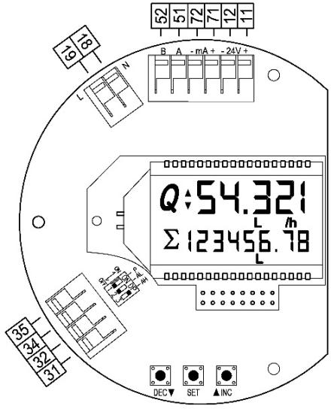
7.2 多线制（24VDC、220VAC供电，ModBus、报警及脉冲输出、批次处理方式）接线方法
图26
表11
序号 | 说明 | 标识
11 | 直流电源供电 | 24VDC+
12 | 直流电源供电 | 24VDC-
18 | 220VAC供电 | N
19 | 220VAC供电 | L
31 | 上限报警/脉冲输出/批次输出 | +
32 | 下限报警/脉冲输出/批次输出 | +
34 | 脉冲/批次输出 | +
35 | 报警/脉冲/批次输出公共地 | -
51 | ModBus协议输出 | A
52 | ModBus协议输出 | B
71 | 多线制电流输出 | +
72 | 多线制电流输出 | -
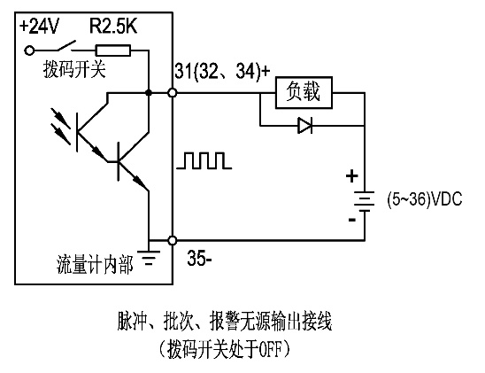
注：脉冲输出、批次输出，报警输出端子为复用端子，对应输出方式需由软件进行设置。三路输出由相应拨码开关选择有源输出或无源输出，拨码开关置于ON端为有源输出，由流量计内部供电，内部供电为8mA@24VDC,可外接电子计数器，PLC或DCS;拨码开关置于OFF端为无源输出，需外接5~36VDC电源，供电电源最大250mA@36VDC,使用感性负载时应如图加续流二极管。
图27
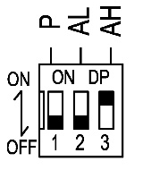
图28
拨码开关
ON:内部供电24VDC
OFF:需外部供电5~36VDC拨码开关1号对应脉冲输出端子，2号对应下
限报警接线端，3号对应上限报警接线端子。
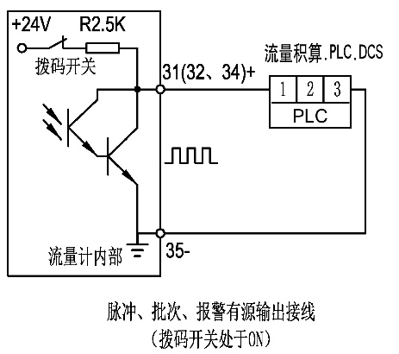
图29
脉冲、批次、报警有源输出 接线（拨码开关处于 ON）。

7.3 干簧管开关量报警接线方法
干簧管分为常开（默认）、常闭、常开常闭三种触点形式，订货时需做出说明需要哪一种开关形式。
干簧管触点容量1A@30VDC
图30

第八章 仪表调试
1、指示器软件调试见附表1 《智能金属管浮子流量计软件操作说明》。
2、带Hart协议指示器通讯参数的设置与操作。
如果仪表要与上位机通讯时，通讯前要进行相应的参数设置，参数设置如表2。
■按键操作见附表1
3、带ModBus协议指示器通讯参数的设置与操作
如果仪表要与上位通讯时，通讯前要进行相应的参数设置，参数设置如表3。
■按键操作见附表1
如果仪表要与亚控组态王等组态软件通讯时，变量名称及地址见表21。
表12 |  |  | 表13
通讯波特率 | 1200 |  | 通讯波特率 | 1200~38400
数据长度 | 8 |  | 数据长度 | 8
停止长度 | 1 |  | 停止长度 | 1
奇/偶校验 | 无 |  | 奇/偶校验 | 无
设备地址范围 | 0到15 |  | 设备地址范围 | 1到99
通讯地址 | Hart |  | 通讯地址 | RS485

表14
版本号：ModBus—RCP516V-2.0 ModBus通信4号命令，读取输入寄存器，高字节在前
变量名称 | 十进制地址 | 十六进制地址 | 数据格式 | 格式说明 | 说明
瞬时流量 | 31001 | 0×03E8 | Float | 4字节浮点型
累积流量 | 31003 | 0×03EA | Float | 4字节浮点型
瞬时流量单位 | 31005 | 0×03EC | Float | 2字节整型 | 低字节
累积流量单位 | 31006 | 0×03ED | Float | 2字节整型 | 高字节
瞬时电流 | 31007 | 0×03EE | Float | 4字节浮点型
瞬时百分比 | 31009 | 0×03F1 | Float | 4字节浮点型
瞬时流速 | 31011 | 0×03F3 | Float | 4字节浮点型

第九章 故障分析与处理

9.1 抖动
（1）轻微抖动：一般由于介质波动引起。可采用增加缓冲装置或加长直管段的方式来克服。
（2）中度抖动：一般由于介质流动状态造成。对于气体一般由于介质操作压力不稳造成。可采用稳压或稳流整流装置来克服或加大仪表气阻尼。
（3）剧烈抖动：主要由于介质脉动，气压不稳或流量计出口无背压，可采用稳压、稳流或增加缓冲装置，增加仪表出口背压。

9.2 指针停到某一位置不动
主要原因是浮子卡死。
（1）一般由于仪表使用时开启阀门过快，使得浮子飞快向上冲击导向器，造成导向器变形而将浮子卡死。但也不排除由于浮子导向杆与导向器不同心，造成浮子卡死。处理时可将仪表拆下，将变形的导向器取下整形，并检查与导向杆是否同心，如不同心可进行校正，然后将浮子装好，手推浮子，感觉浮子上下通畅无阻卡即可，另外。在仪表安装时一定要垂直或水平安装。不能倾斜，否则也容易引起卡表并给测量带来误差。
（2）测量管内有杂质卡住浮子，清除杂质即可。

9.3 阀门打开仪表指针到最大值
主要原因是仪表的量程选的太小，应增大仪表的量程。

9.4 测量误差大
（1）安装不符合要求
■对于垂直安装仪表要保持垂直，倾角不大于2°。
■对于水平安装仪表要保持水平，倾角不大于2°。
■仪表周围100mm半径空间内不得有铁磁性物体。
■安装位置要远离阀门变径口、泵出口、工艺管线转弯口等。要保持前5D后250mm直管段的要求。
（2）液体介质的密度变化较大也是引起误差较大的一个原因。由于仪表在标定前.都将介质按用户给出的密度进行换算，换算成标校状态下水的流量进行标定。因此如果介质密度变化较大，会对测量造成很大误差。解决方法可将变化以后的介质密度带入公式，换算成误差修正系数，然后再将流量计测出的流量乘以系数换成真实的流量。
（3）气体介质由于受到温度压力影响较大。建议采用温压补偿的方式来获得真实的流量。
（4）由于长期使用及管道震动等多因素引起仪表传感磁钢、指针、配重、旋转磁钢等活动部件松动，造成误差较大。解决方法：
可先用手推浮子的方式来验证。首先观察指针是否在RP位置，若在RP位置，看输出是否为4mA流量显示是否为0.再依次推动浮子使指针指向相应刻度进行验证。若发现不符，可对部件进行位置调整。一般要求专业人员调整。否则会造成位置丢失。
需返回厂家进行校正。
（5）对于液体测量如果显示流量比实际流量大，绝大多数都是液体的粘度大，订货时没能准确提供液体粘度，需返厂进行粘度修正。

9.5 无电流输出
（1）首先看接线是否正确。
（2）液晶是否有显示，若有显示无输出，多为输出管坏，需更换线路板。
（3）丢失标校值。由于E2PROM故障，造成仪表标定数据丢失。也会引起无输出电流，电流会保持不变。解决办法：可用数据恢复操作，如果不起作用，可先设定密码2000中的数据，再设定密码2008中数据，方法是用手推浮子标定从RP-100%中的数据。

9.6 无现场显示
（1）检查接线是否正确。
（2）检查供电电源是否正确。
（3）检查液晶片是否损坏或接触不实。

9.7 现场液晶总显示0或满量程
（1）检查2008密码中设定零点ZERO和满量程SPAN.要求零点要小于满量程的值，两值不能相等。
（2）检查采样数据是否上来，用手推指针看采样值变化，若无变化，一般为线路板采样电路故障，需更换线路板。

9.8 报警不正确
（1）检查偏差设定d值不能太大。
（2）检查SU中报警值设定大小。
（3）线路板故障，更换线路板。

9.9 累积脉冲输出不正确
（1）检查选择累积脉冲输出的那一路报警值是否设为零。
（2）脉宽设定是否正确，脉冲最大输出频率要小于设定脉宽对应的最大频率，见表22。
（3）线路板故障，更换线路板。
表15
脉宽设置 | 脉冲设置
脉宽设置 | 0.001 | 0.01 | 0.1 | 1
5ms | 360/h | 3600/h | 36000/h | 360000/h
10ms | 180/h | 1800/h | 18000/h | 18000/h
50ms | 36/h | 360/h | 3600/h | 36000/h
不同脉宽和脉冲当量下，最大量程要小于表中对应单位小时流量

9.10 现场液晶显示与PLC、DCS上显示数值不符
（1）4~20mA输出是否校验
（2）PLC、DCS 上设置量程范围于SSC中流量计工程量程上下限是否一致。

第十章 产品附件

10.1 直管段
用户可选前5DN（管道公称直径）直管段，后250mm的直管段与流量计配套安装，以保证仪表测量精度。

10.2 配对法兰、紧固件、密封垫
可按所选流量计法兰标准（GB、HG、JB、ANSI、DIN、JIS）提供配对法兰、紧固件以及密封垫。

10.3 磁过滤器
当介质中含有铁磁性杂质或初次安装使用流量计时，建议选用磁过滤器。磁过滤器可选不锈钢材质、衬聚四氟乙烯型，按连接方式可选法兰连接。夹持型、一体型，特殊结构按用户要求定做。
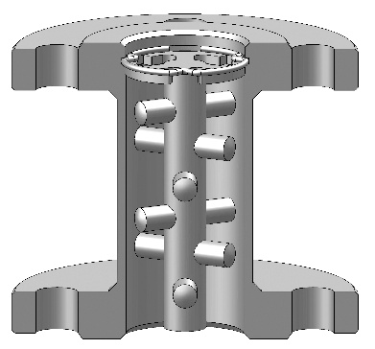
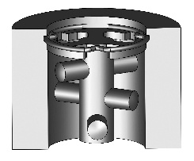
图31 装配体1 图32 装配体2
①C型—法兰连接，总长100mm（＞DN100口径 总长1500mm）
②S型—夹持连接，总长5mm（≤DN100）

10.4 电池
电池型流量计电量不足时，可提供BAT-9AH型电池，采购型号ATT5-B。

10.5 ModBus、Hart协议调制解调器及上位机软件
ModBus、Hart协议调制解调器及上位机软件可以通过电脑实现与现场仪表的通讯、调试

附件一 智能金属管浮子流量计软件操作说明
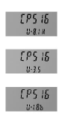
功能1：
1.清累积流量
2.报警设置
3.脉冲批次设置
4.设定小数点位置、单位及工程上下线
5.设定工程师密码

起机版本号说明

功能2：
1.量程上下限设定
2.标定采样值
3.切换点设定
4.校正(4~20)mA电流

功能3：
1.小信号切除设定
2.阻尼、滤波设定

功能4：
数据恢复操作

功能5：
数据备份操作

功能6：
1.设定设备轮询地址
2.仪表口径设定
3.介质密度设定

正常显示
按EST键5秒
对密码
按加/减
对密码
按SET键
正确
按SET键
密码不正确
按SET键
按SET键
按加键
按SET
按加键
清累积流量
按SET
不清累积流量
累积流量
清零操作
工程师密码
出厂时为2000
预置累积
按SET键
按SET键清累积流量并返回正常显示
二线制带Hart金属管浮子流量计软件版本号

多线制ModBus金属管浮子流量计软件版本号

电池型金属管浮子流量计显示软件版本号
返回正常显示
和校验正确保存设置
按加/减
对密码
按加/减
对密码
按加/减
对密码
按加/减
对密码
按加/减
对密码
按SET
按SET
按SET
按SET
按SET
按SET
按SET
按SET
按SET
按SET
按SET
按SET
按SET
量程下限显示设定值可通过加、减键调整
量程上限显示设定值，可通过加、减建调整
标定上限位值
小信号切除设定，8表示8%切除，可用加减键调整，范围0-30，默认值8
阻尼时间调整范围1-10，默认值为1
滤波系数调整范围1-10，默认值为3
按加键
按加键
按加键
按加键
★
★
★若选No，按SET键直接返回正常显示
进行数据恢复操作
进行数据备份操作
Hart无此项
设定地址：
Hart（0~15）
ModBus（1~99）
通讯速率设定1200~38400，默认值为9600
口径设定，单位mm，用于流速换算范围15~200
按SET
按SET
SET
按SET

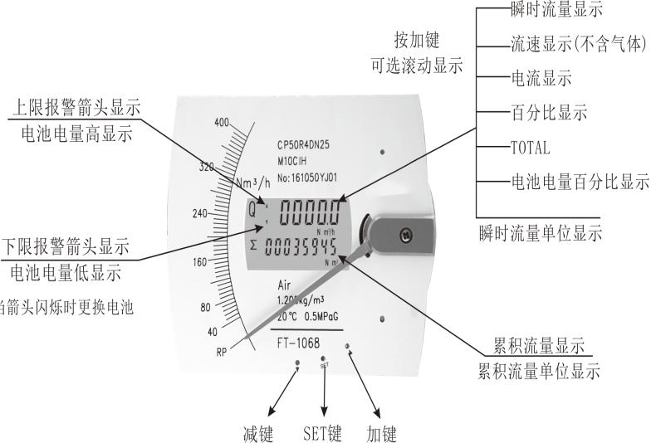

按SET
二线制无光耦报警、脉冲上批次输出设置功能
按SET
按SET
按SET
按SET
按减键
按减键
按SET
按SET
按SET
按SET
按SET
按SET
按SET
按减键
按SET
按SET
按SET
按SET
按SET
按SET
按加键
按加键
不保存
按SET
键保存
按加
键
按加键
是否进行数据采样标定
按SET
按SET
按SET
按SET
按SET键不进行采样标定，进入切换点设定
SET
按SET
按SET
按SET
休眠
电池型无电
流标定功能
保存设置
按SET
按SET
按SET
按SET
按SET
正常显示
ZigBee设备地址
1~100%
速率变化
1~60分钟
发送间隔
ZigBee设置
密度设定，单位g/cm³，用于单位换算范围
0.1~3（不含气体与蒸气）
保存设置
保存设置
返回正常显示
切换点
设定
进入电流20mA标定，可通过加减键调整电流输出，使输出为20mA
进入电流4mA标定，可通过加减键调整电流输出，使输出为4mA
注：
1.当上限或下限报警值为零时，该路报警即为脉冲上输出。
2.当批次脉冲个数设定值大于1时即为批次输出。
按加键跳过量程
下限标定
进入量程下限标定，此时要使传感器处于量程下限位置，显示数值为采样值
按加键跳过10%标定
按减键退出数据采样标定
进入10%标定，此时要使传感器处于10%位置，显示数值为采样值，才此类推
进入量程上限标定，此时要使传感器处于量程上限位置，按加键循环标定
按加键
按SET
工程参数设定
工程师密码设定，可通过加、减键调整，但不能同固定密码相同，默认值为2000
工程上限显示设定值，可通过加、减键调整，工程上限值对应20mA

工程下限显示设定值可通过加、减键调整，工程上限值对应4mA

报警值设定
保存设置
批次清零允许设置允许状态
批次清零允许设置禁止状态
批次脉冲个数设定1~50000
脉冲当量设定0.001 0.01 0.1 1.0
脉宽设定5ms 10ms 50ms
脉冲批
次设定
上限报警值0%~150%
上限滞回值0%~30%
下限报警值0%~110%
下限滞回值0%~30%
舜时流量小数点位置设定，可通过加键循环调整
积累流量小数点位置设置，可通过加键循环调整
流量单位可通过加键循环显示
L/h m³/m Nm³/h NL/h kg/h t/h L/
min m³/min kg/min t/min L/s m³/s
kg/s NL/min NL/S 其它单位可选
/s /min /h

